**MANUAL DE USUARIO PROYECTO R&R Clean**

Integrantes:

Cristian Andrés Cardona

Juan Sebastián Díaz

Johnny Alejandro Gualdron

Ingrid Tatiana Gamez

Erick Santiago Rodríguez

SENA

CENTRO DE ELECTRICIDAD, ELECTRÓNICA Y TELECOMUNICACIONES

ANÁLISIS Y DESARROLLO DE SOFTWARE

2023

CONTENIDO 1. INTRODUCCION..........................................................................................................................

OBJETIVOS...................................................................................................................................

OBJETIVOS ESPECÍFICOS .............................................................................................................

REQUERIMIENTOS DE HARDWARE..............................................................................................

INGRESO AL PROGRAMA.............................................................................................................

DESCRIPCION DE MODULOS.......................................................................................................

MÓDULO DE INICIO DE SESION ..................................................................................................

MÓDULO DE PAGINA PRINCIPAL ...............................................................................................

MÓDULO DE ENVIO DE CORREO ELECTRONICO..........................................................................

MÓDULO CIERRE DE SESION .......................................................................................................

1 INTRODUCCION

Bienvenido al Manual de Usuario del Sistema de Gestión de Inventario R&R Clean una herramienta diseñada para simplificar y optimizar el manejo eficiente del inventario en su organización. Este sistema ha sido desarrollado con el objetivo de proporcionar una solución integral a los problemas propuestos por la empresa

2 OBJETIVOS

Mostrar una forma fácil, detallada y rápida de manejo del sistema R&R Clean

1. OBJETIVOS ESPECÍFICOS

· Mejorar la organización de la empresa

·registrará la entrada y salida de los productos evitando su respectiva perdida

3 REQUERIMIENTOS DE HARDWARE

|  |  |  |
| --- | --- | --- |
| HARDWARE | | |
| COMPONENTE | MÍNIMO | RECOMENDADO |
| PROCESADOR | 2,5 GHz | 3 GHz o Superior |
| SO (sistema operativo) | Windows Versión 7 | Windows Versión 8 o Superior |
| MEMORIA RAM | 2 GB | 4 GB |
| DISCO | Sistema de archivos NTFS con una partición formateada | Sistema de archivos NTFS con una partición de 4 GB de espacio libre y espacio libre adecuado para los sitios Web |
| PANTALLA | 1024 × 600 | Monitor con una resolución de 1280 × 800 o superior |

4 INGRESO AL PROGRAMA

El primer paso es ejecutar un navegador de Internet en este caso daremos el ejemplo de Microsoft Edge

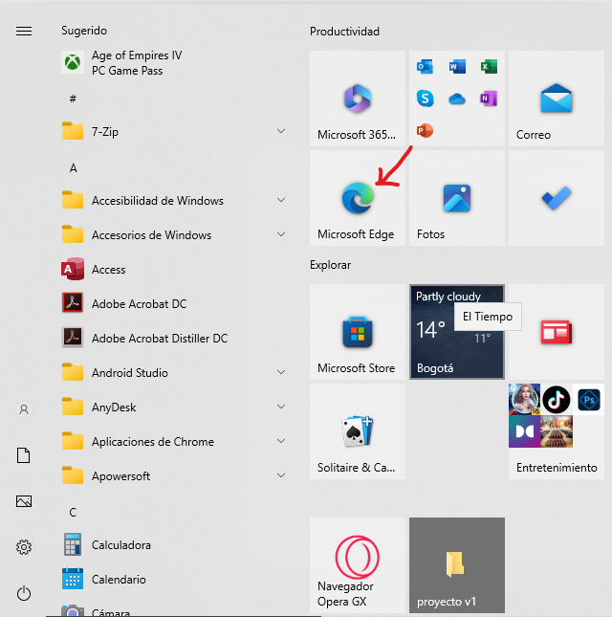

2 al ejecutar el Internet Explorer diligenciamos la siguiente dirección: http://localhost/sisemil/ o en su defecto http://127.0.0.1/sisemil/ Al ingresar la dirección aparecerá la siguiente página, esta nos solicitará nuestro ID y su correspondiente contraseña.

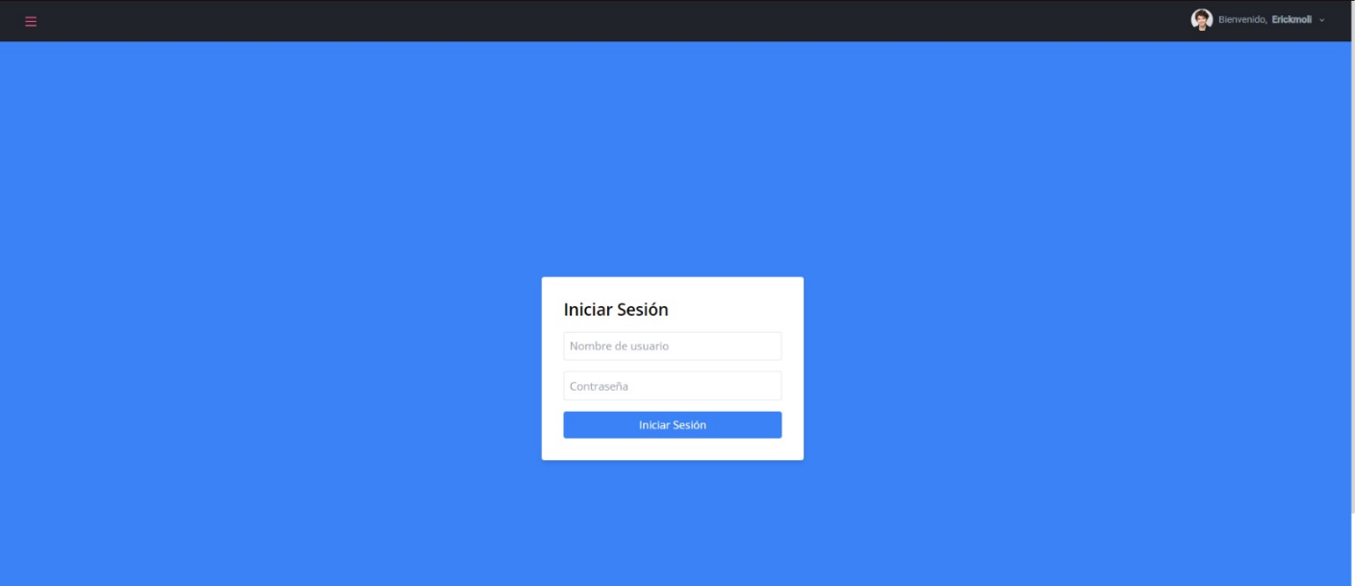

Luego entrara a la página denominada “Página Principal” en la cual encontramos las diferentes actividades.

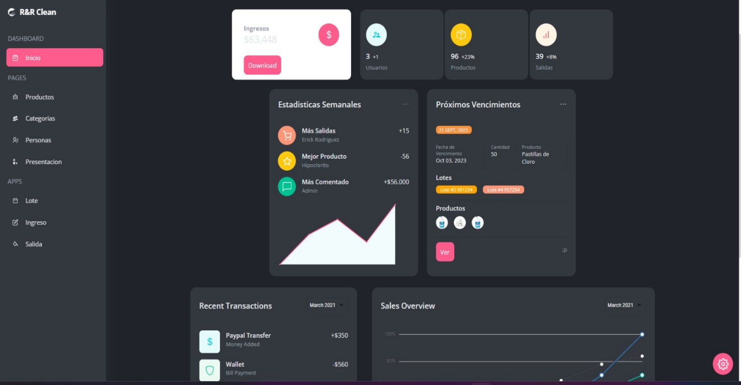

Tras ingresar al menú principal podemos ingresar a cada actividad vista en el mismo.

5 DESCRIPCION DE MODULOS

5.1. MÓDULO DE INICIO DE SESION

Este componente posibilita que los usuarios introduzcan su nombre de usuario y contraseña Durante este proceso, se realizan verificaciones interactivas que notifican al usuario sobre posibles errores a través de mensajes en la pantalla. Estos mensajes indican cualquier inconveniente que pueda surgir durante la introducción de datos.

5.2. MÓDULO DE PAGINA PRINCIPAL

Cuando el inicio de sesión se ha verificado con éxito, el sistema nos lleva automáticamente a la página principal. En esta sección, tenemos acceso a las diversas opciones disponibles para los usuarios en el Sistema de Gestión de Inventario de R&R Clean.

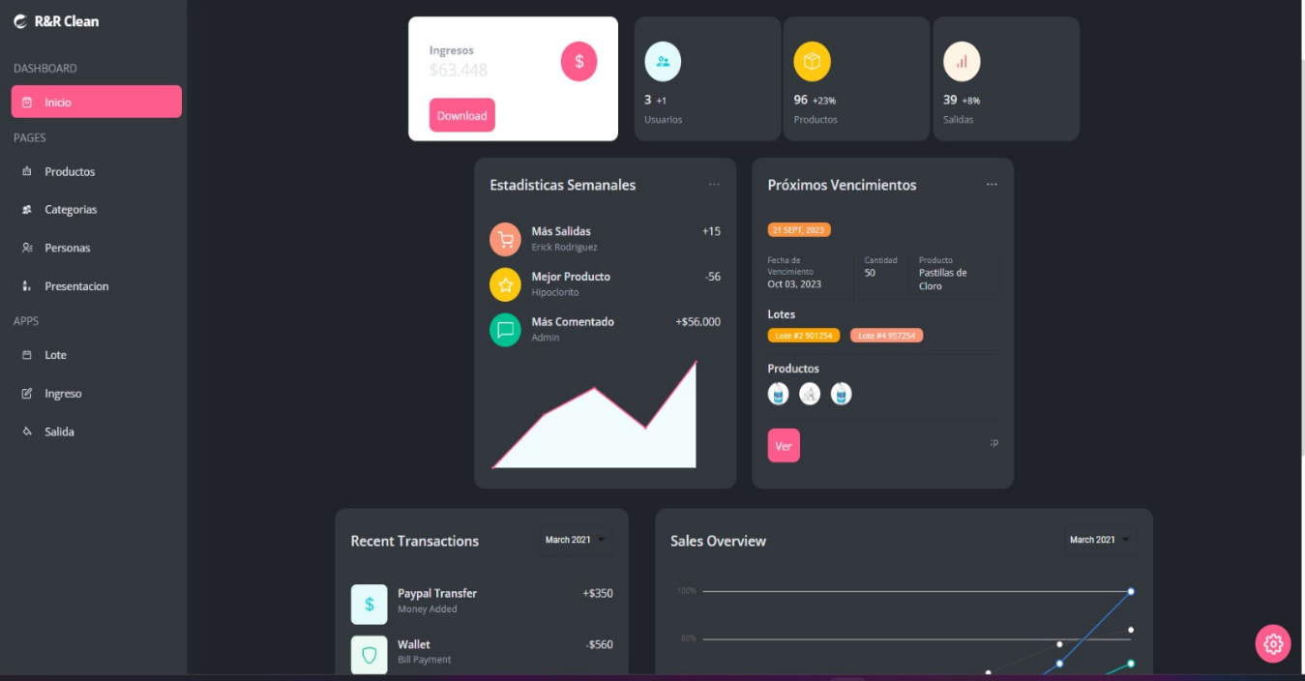

En el lado derecho (parte superior) podemos encontrar el nombre del usuario que se encuentra logueado en el sistema

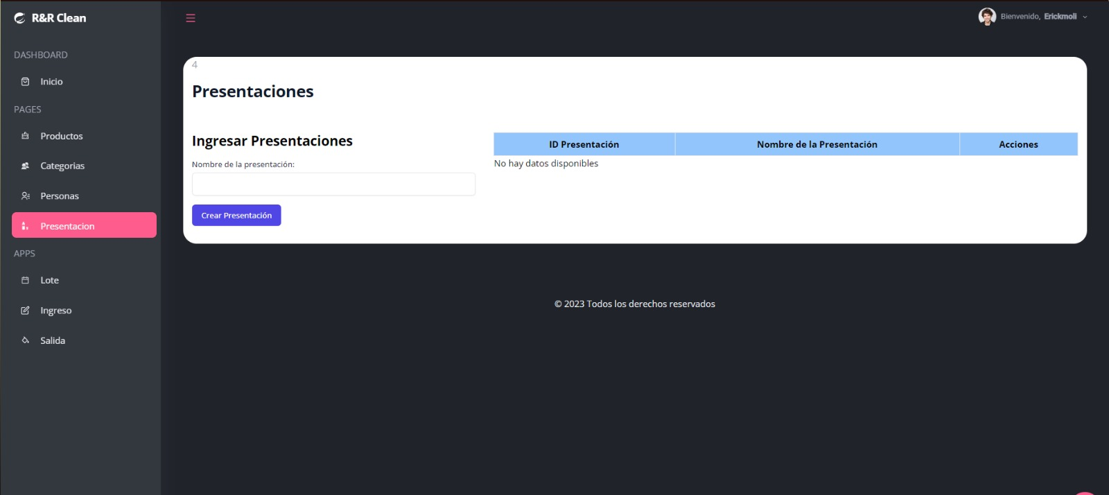

En la parte izquierda está el panel es totalmente redimensionadle de acuerdo a donde sea desplegada el sistema de información, el menú principal se contrae y esconde para poder ampliar la vista de la página y que el menú no sea molesto al realizar algún proceso.

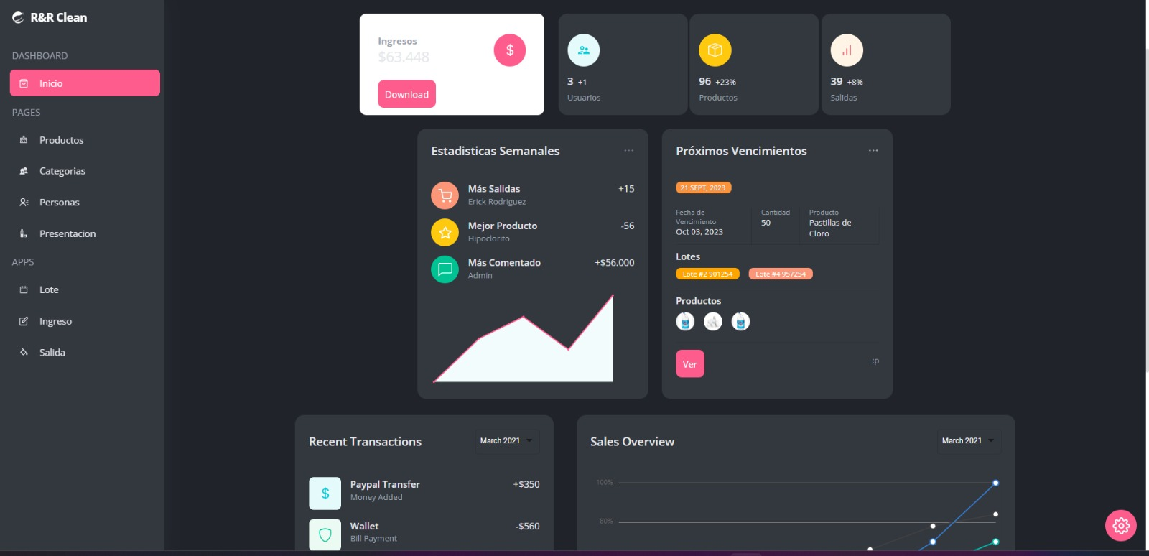

Al dar clic sobre cualquier opción se desplegar una opción referente al nombre para su respectivo uso y esta opción en el menú desplegable se resaltará cuando tengas el cursor sobre ella. Inmediatamente realices este procedimiento, se mostrará un formulario en la pantalla

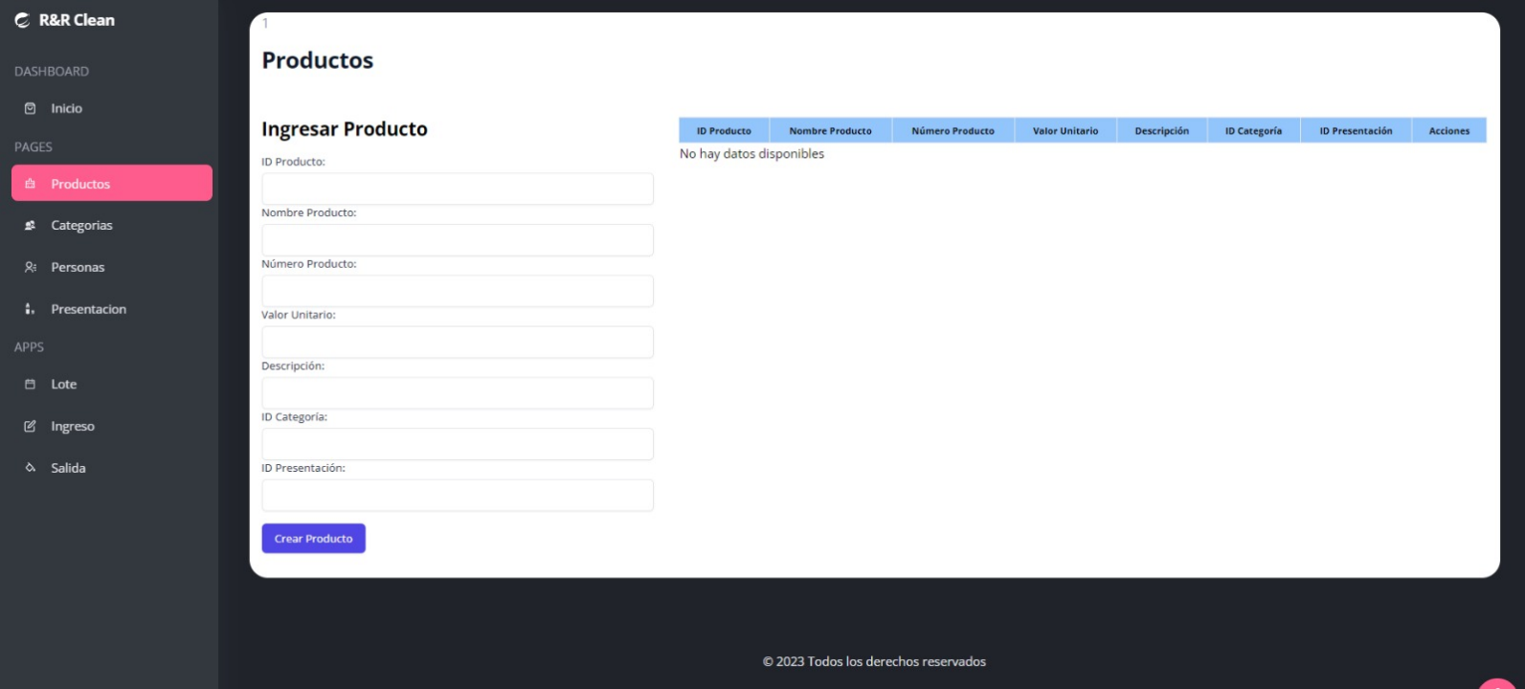

En este caso tenemos la tabla productos con su respectivo formulario para ingresar productos con sus respectivos campos y el formulario cuenta con elementos de validación interactiva que te ayudaran a que lo diligencies de manera correcta.



El formulario cuenta con elementos de validación interactiva que te ayudaran a que lo diligencies de manera correcta

Nuestro primer campo es “ID PRODUCTO”, aquí podrás colocar el Id del producto con un formato valido

Continuamos con el campo “Nombre de Producto”, podemos poner el nombre del producto, así en este campo podremos diligenciar el tipo de caracteres (Alfanumérico).

Seguimos con el campo “Numero Producto”, se manejan los códigos de barras de estos mismos con un tipo de carácter numérico hasta un máximo de 10 números.



Seguimos con el campo “Valor Unitario”, el cual es el precio equivalente a cada producto.

Seguimos con el campo “Descripción”, El cual proporciona información de producto más detallada como por ejemplo su función y característica clave, por ejemplo: Fórmula potente: Elimina la grasa, la suciedad y las manchas difíciles.

Seguimos con el campo “ID Categoría”, en el cual hacemos referencia a la tabla llamada categoría lo cual hace referencia al lugar donde se use un ejemplo sería un producto para el baño o cocina o para pisos.



Por ultimo tenemo el campo “ID Presentación”, el cual hacemos referencia a la tabla presentación los productos tales como litros, galón, pastillas etc.



Al final tenemo el boton “Crear producto”, para guardar todos los datos añadidos en los campos anteriores del formulario.

Después al cambiar de tabla pasamos a la tabla Presentación donde vemos un formulario con sus respectivos campos.

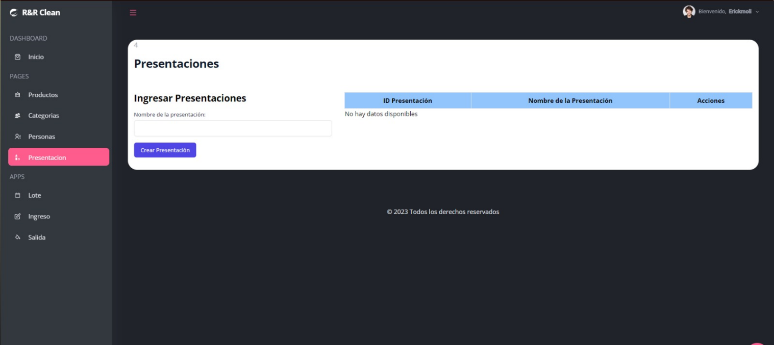

Vemos que el campo que tiene es “Ingresar Presentaciones” cuya función es determinar el tamaño de sus debidos productos (litro, galón, pastillas, etc.)

Al final tenemo el boton “Crear Presentación”, para guardar los datos añadidos en los campos anteriores del formulario.



Seguimos con la siguiente sección llamada “Categoría “en la cual encontramos un Formulario con un campo y un botón

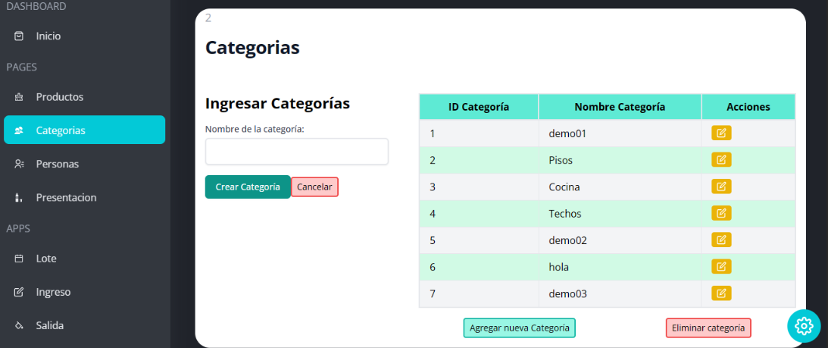

Vemos El campo de la tabla llamado Nombre de la categoría haciendo referencia al propósito del producto en base al lugar donde se utiliza como (Baño, Cocina, pisos etc.)

Al final tenemo el boton “Crear Categoría”, para guardar los datos añadidos en los campos anteriores del formulario.

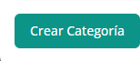

Seguimos con la siguiente sección llamada “Personas “en la cual encontramos un Formulario con múltiples campos y un botón

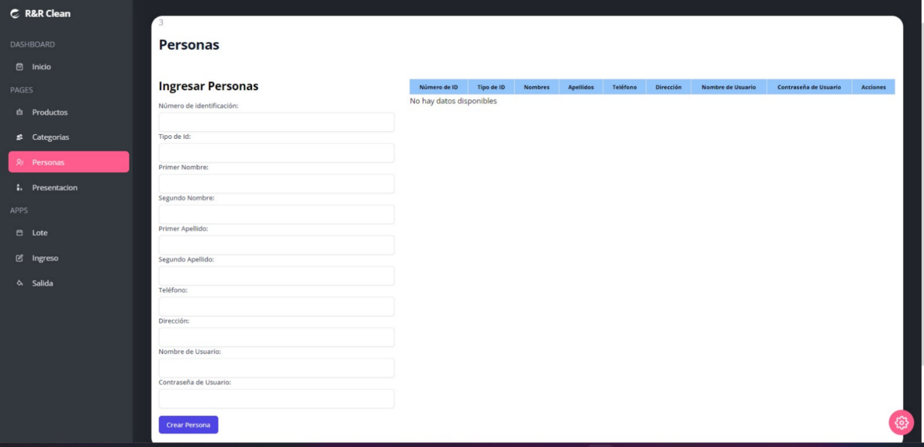

Nuestro primer campo es “Número de identificación”, aquí podrás colocar el id de la persona para poderla identificar

El zguente ez el “Tipo de id”, con este podremos que tipo de documento tiene la persona como (cedula de ciudadanía, tarjeta de identidad, etc.)



Seguimos con el campo” Primer nombre”, el cual para digitar el primer nombre de la persona

Seguimos con el campo ”segundo nombre ” el cual e para digitar el segundo nombre de la persona

Seguimos con el campo” Primer apellido” el cual es para digitar el Primer apellido de la persona

Seguimos con el campo” segundo apellido ” el cual es para digitar el segundo apellido de la persona

Continuamos con el campo” Telefono ” el cual es para digitar el numero de la persona y este campo tiene un maximo de 11 caracteres.

Seguimos con el campo” Direccion ” el cual es para idenfitificar el lugar de residencia de persona

Seguidamente con el campo ”Nombre de usuario” el cual es su manera para loguearce al sistema

Seguimos con el campo ”contraseña ” el cual se usa para loguearce al sistema junto al nombre de usuario y poder entrar al sistema

Y por ultimo tenemo el botón para guardar todos los datos escritos en el formulario.



Por ultimo en la parte inferior derecha tenemo loz ajustes para modificar el diseño de la pagina por color y demás

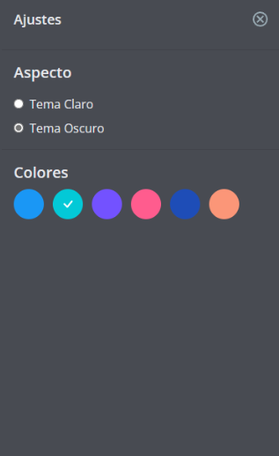

8.4. MÓDULO CIERRE DE SESION

En este breve modulo te mostraremos como podrás cerrar tu sesión, recuerda que por seguridad no debes dejar el sistema logueado si no lo estas usando. A continuación, debemos ir al menú superior derecho, en donde deberás darle clic para desplegar un recuadro donde se encuentra la opción “Salir”, allí debes darle clic.

